Olimpiák

Feladat
Ebben a leckében egy olyan programot készítünk, amellyel az újkori olimpiák éveit és városait tudjuk megnézni:
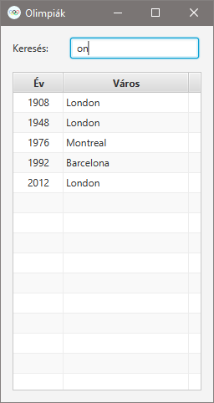
Minden olimpia külön sorban, egy Év és egy Város oszloppal jelenik meg egy táblázatban.
Ha a táblázat fölötti szövegmezőbe nem írunk semmit, akkor az összes olimpiát látjuk.
Ha beírunk valamit, akkor csak azok az olimpiák jelennek meg, amelyek nevében szerepel a beírt szöveg.
A sorokat rendezhetjük az oszlopok fejlécére kattintva. A mellette lévő vonal húzásával állíthatjuk az oszlopszélességet.
Az adatokat az olimpiak.txt fájlból olvassa be.
A fájl formátuma: év;város
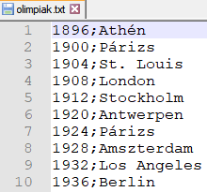
…
Kezdj egy új JavaFX projektet olimpiak néven! Nevezd át a fájlokat: Application.java, Controller.java, olimpiak.fxml!

A Helyszin osztály
Egy-egy olimpia adatait a Helyszin osztály egy-egy példányában fogjuk tárolni. Ez fog megjelenni a táblázat egy-egy sorában.
A Helyszin osztály példányainak egy-egy mezője kerül az oszlopokba (ev, varos). Minden mezőhöz készíteni kell egy getter metódust. Az elnevezésektől nem szabad eltérni!

Minden sorozatról két adatot tárolunk: az évet és a várost:
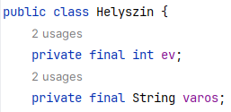
A konstruktor egy beolvasott sort fog kapni, és ebből állítja be az értékeket. Ezt a fájlból történő beolvasásnál használjuk.
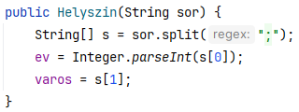
Ezután jönnek a getter metódusok, amelyeket a NetBeans automatikusan elkészít (Alt+Insert, Getter…):
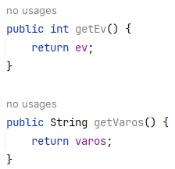
A táblázat elkészítéséhez fontos, hogy pontosan ezeket a metódus neveket használjuk!
Ha módosítani is kellene az adatokat, akkor a setter metódusokra is szükség lenne, és az adatoknál törölni kellene a final kulcsszót.

A grafikus felület elkészítése
Hogyan rendeznéd el az elemeket az ablakban?

Most az elrendezéshez AnchorPane tárolót használunk. Készítsd el a program ablakát a Scene Builderben az alábbi minta alapján:
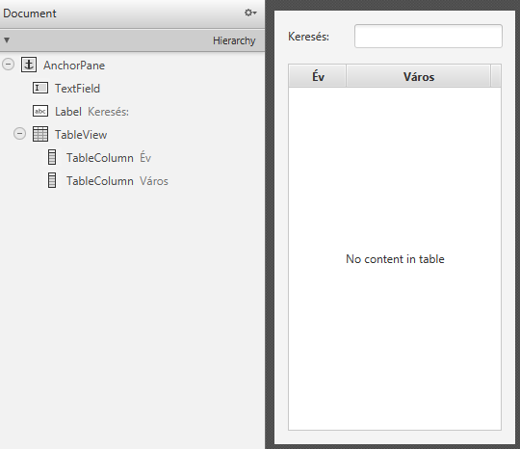
A szövegmező azonosítója legyen txtKeres!
A TableView preferált magassága 380 pont, preferált szélessége 230, azonosítója pedig tblHelyszinek legyen!
A TableView elemre kell ráhúzni az oszlopokat (TableColumn).
Az Év oszlop azonosítója oEv, preferált szélessége 600 pont,
a Város oszlop azonosítója oVaros, preferált szélessége 150 pont legyen!
Az Év oszlopra állíts be középre igazítást stílus segítségével:
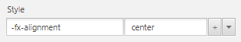
A TableView oldalait rögzítsd az ablak széleihez!
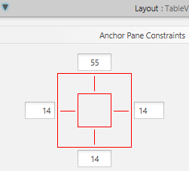

Add meg a controller osztály nevét a bal alsó sarokban (Document, Controller, pfi.olimpiak.Controller)!
Mentsd a jelenetet, másold a kódot a vágólapra és válts vissza az IntelliJ IDEA-ra!
Nézd át a generált FXML dokumentumot!

Application
Az Application osztályban állítsd be az ablak címét (Olimpiák)!
Az ablak minimális magassága 450, minimális szélessége 270 képpont legyen!
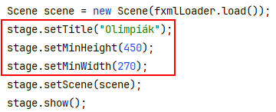

Controller osztály
Másold a Controller osztályba a kódot a vágólapról! Töröld az ActionEvent paramétereket, és szükség esetén javítsd az importálásokat!
Add meg a típusokat a szükséges helyeken:
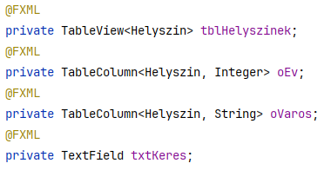
A TableView sorai Helyszin típusúak lesznek, az oszlopoknál pedig meg kell adni a sor és az oszlop típusát is.
Töröld az eseménykezelők ActionEvent paramétereit!
Futtasd a programot!

TableView
A TableView vezérlő egy táblázatot jelenít meg.
Az oszlopokat TableColumn típusú objektumok alkotják, amelyeket egy ObservableList tárol.
A sorok egy-egy objektumot jelenítenek meg (pl. a Helyszin osztály egy-egy példányát). Ennek egy-egy mezője kerül az oszlopokba (pl. ev, varos). A táblázat sorait is egy ObservableList tárolja.
Alapértelmezésben egyszerre csak egy sor jelölhető ki, de ez módosítható.
Egy sor kijelölése: kattintás, nyilak, Home, End, PgUp, PgDn.
Szükség esetén automatikusan megjelennek a görgetősávok.

Induláskor azt is meg kell adni, hogy a táblázat egyes oszlopaiban a Helyszin osztály melyik mezőjének értékét kell megjeleníteni.
Készíts initialize metódust és add hozzá a következőket:
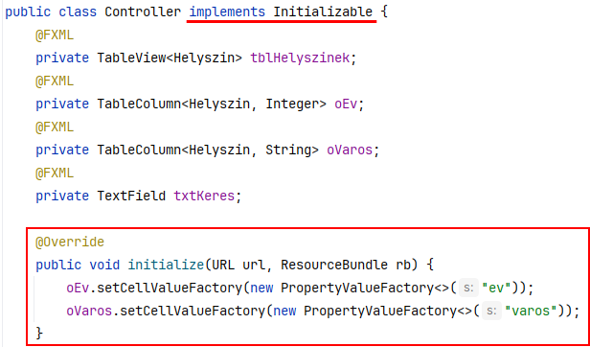
Ennek hatására az oEv oszlopban a Helyszin osztály ev mezője, az oVaros oszlopban pedig a varos mezője jelenik meg.

A sorok kezeléséhez le kell kérni az elemek listáját, mint a ListView-nál. Például:
// új helyszín hozzáadása
tablazat.getItems().add(new Helyszin());
// i-dik sor módosítása
tablazat.getItems().set(i, new Helyszin());
// i-dik sor törlése
tablazat.getItems().remove(i);
// sorok száma
tablazat.getItems().size();

Betöltés
A programba indulásakor be kell tölteni az olimpiak.txt fájlból az adatokat. Ha nem tudja megnyitni a fájlt, akkor üres táblázattal induljon a program!
Készítsd el először a controller osztályban a beolvas metódust, amely paraméterként kap egy szűrőt, és csak azokat a helyszíneket olvassa be, amelyek tartalmazzák a szűró szövegét. (Az üres szöveg mindenben szerepel.)
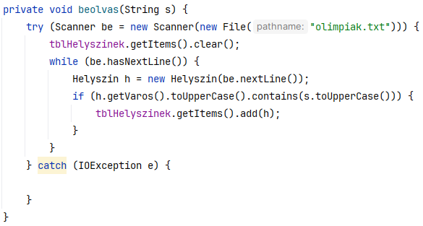
Figyeld meg, hogy a metódus hiba esetén nem csinál semmit!
Ezután hívd meg a beolvas metódust az initialize metódusból!
Másold az olimpiak.txt fájlt a projekt mappájába, majd indítsd el a programot!
Ha betöltődtek az adatok a táblázatba, próbáld ki a következőket:
- oszlopszélesség állítása húzással,
- oszlopok sorrendjének módosítása húzással,
- oszlop rendezése a fejlécre kattintással.
Hogyan lehet több oszlop szerinti rendezést megadni? (Shift+kattintás)

Szűrés
Amikor a szúrő tartalma változik, újra be kell olvasni az adatokat az új szűrőnek megfelelően. Ehhez egy eseménykezelőt kell készíteni az initialize metódusban:
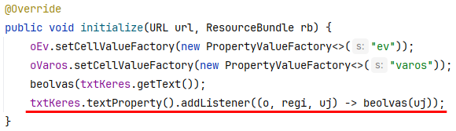
Próbáld ki!

Billentyűk kezelése
Azt szeretnénk, hogy amikor a szűrőt szerkesztjük, akkor a szövegmező teljes tartalmát az Esc billentyűvel is lehessen törölni.
Ehhez először állítsd be, hogy a szövegmezőben egy billentyű lenyomásakor fusson le a bill metódus (Scene Builder, Code lap):
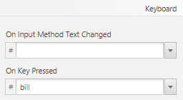
Ezután készítsd el a bill metódust a controller osztályban:
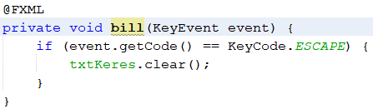
A KeyEvent esemény tartalmazza a megnyomott billentyű kódját, amelyet a getCode metódussal tudunk kiolvasni. A kódok állandóként érhetők el a KeyCode osztályban. (Beíráskor a pont után lehet választani.)
Próbáld ki!
Fontos! szűrő eseménykezelőjét csak akkor hívja meg a program, ha a szűrőn állva nyomjuk meg az Esc billentyűt. Ha másik elemen állva is szeretnénk használni, akkor ahhoz az elemhez is hozzá kell rendelni a megfelelő eseménykezelőt.

Kérdések
- Hogyan adjuk meg egy TableView vezérlő sorainak típusát? Hogyan állítjuk be, hogy melyik mező melyik oszlopban jelenjen meg?
- Hogyan lehet egy TableView vezérlőhöz sorokat hozzáadni, törölni, módosítani?

